Mitgliederinformation zum Treffen des Vorstands des hlb Rheinland-Pfalz mit dem Arbeitskreis Wissenschaft, Weiterbildung und Kultur der SPD-Fraktion im rheinland-pfälzischen Landtag am 7. Mai 2019

„Wir sehen die Hochschulen für angewandte Wissenschaften in Rheinland-Pfalz im Moment sehr gut aufgestellt und regional gut verwurzelt – und keinen Handlungsbedarf für eine Neustrukturierung. Angesichts der derzeitigen kontroversen Diskussion um die Fusion des Landauer Campus der Universität Koblenz mit der TU Kaiserslautern werden wir bei einer möglichen Weiterentwicklung der Hochschullandschaft in Rheinland-Pfalz mit der nötigen Vorsicht vorgehen.“ So fasste Johannes Klomann, Vorsitzender des Arbeitskreises Wissenschaft, Weiterbildung und Kultur der SPD-Fraktion im rheinland-pfälzischen Landtag, die Position seiner Partei zu dieser Frage bei einem Austausch mit dem Vorstand des Hochschullehrerbunds Rheinland-Pfalz am 7. Mai in Mainz zusammen.

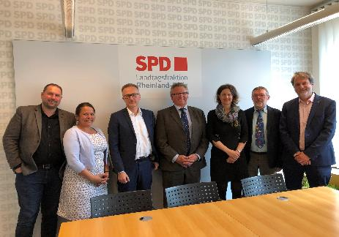
Ebenso zurückhaltend ist die Partei jedoch auch beim Thema Promotionsrecht für HAW, für das sich der hlb Rheinland-Pfalz auch in dieser Diskussion vehement einsetzte. „Ein solches Promotionsrecht wäre eine relativ preisgünstige Option, die Professuren attraktiver zu gestalten und wissenschaftlichen Mitarbeitern eine Perspektive zu bieten“, betonte Prof. Dr. Jochen Struwe, stellvertretender Vorsitzender des hlb Rheinland-Pfalz und Vize-Präsident der hlb-Bundesvereinigung, und wies auf entsprechende Öffnungen des Promotionsrechts in anderen Bundesländern hin. Auch die Forschungskollegs seien hier
Im Gespräch mit dem wissenschaftspolitischen Arbeitskreis der SPD: (v.l.) Johannes Klomann, Giorgina Kazungu-Haß, Prof. Dr. Martin Kaschny, Prof. Dr. Jochen Struwe, Dr. Katrin Rehak-Nitsche, Prof. Dr. Werner Müller-Geib und Prof. Dr. Gunter Kürble
letztendlich keine grundsätzliche Lösung, so Struwe, denn das grundsätzliche Problem sei die Entscheidungshoheit der Universitätsfakultäten bei der Annahme von Promotionen. „Wir haben hier einen kreativen Ausweg gefunden – und kooperieren jetzt bei den Promotionen mit einer Universität in Litauen“, nannte Prof. Dr. Gunter Kürble, hlb-Vorstandsmitglied von der Hochschule Kaiserslautern, ein Beispiel für die Folgen der aktuellen Situation.

Verständnis zeigten die wissenschaftspolitischen Experten des Arbeitskreises für die Probleme der Professorinnen und Professoren an den HAW, im Rahmen ihres Lehrdeputats von 18-Semester-Wochenstunden immer neue Aufgaben wie den Bereich Weiterbildung (Third Mission) oder die Konzeption von E-Learning-Veranstaltungen zu schultern. „Es ist eine sehr aufwändige Aufgabe, eine Vorlesung zu einem E-Learning-Format umzugestalten“, berichtete Prof. Dr. Martin Kaschny von seinen Erfahrungen mit diesem Thema, das viele der hlb-Kolleginnen und Kollegen beschäftigt. „Schon allein wenn wir an eine erfolgreiche Umsetzung unserer Digitalstrategie denken, müssen wir uns mit diesem Thema befassen und über die Höhe der Lehrdeputate bei den Professoren der HAW nachdenken“, so Giorgina Kazungu-Haß. Die ehemalige Konrektorin der IGS Frankenthal nahm gemeinsam mit Klomann und der Wissenschaftsmanagerin Dr. Katrin Rehak-Nitsche von Seiten der SPD an der Diskussion teil. „Aber natürlich ist dieses Thema allein aus Kostengründen sicherlich mit am schwierigsten umzusetzen.“
„Wir freuen uns über das Interesse an der Arbeit der Professorinnen und Professoren an den HAW in Rheinland-Pfalz“, so Prof. Dr. Müller-Geib, Vorsitzender des hlb Rheinland-Pfalz. „Wir möchten diese Kontakte weiter aufrechterhalten, zumal mit den Verhandlungen über den neuen Hochschulpakt und dem neuen Hochschulzukunftsgesetz für uns besonders wichtige Themen anstehen.“

